名称 | 版本要求
服务器 | CPU 2核心 ↑  运存 4G ↑  宽带 5M ↑
服务器操作系统 | Linux Centos7 ↑
运行环境 | Nginx 1.18 ↑  PHP 7.0~7.3  MYSQL 5.6 ↑

服务器配置及环境要求

PHP设置

一、安装PHP插件：fileinfo、redis
二、删除PHP对应版本中的 pcntl_signal 、pcntl_signal_dispatch、 pcntl_fork、pcntl_wait、pcntl_alarm 禁用函数
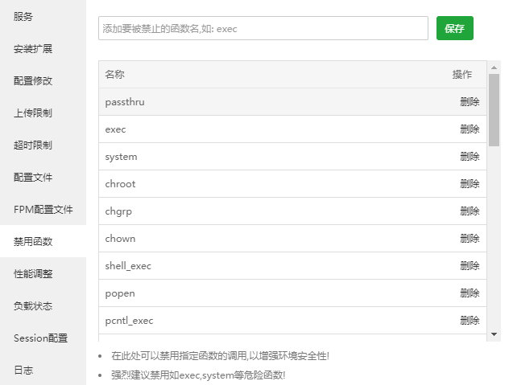

站点配置

一、上传源码包到站点目录并解压
二、设置网站运行目录public
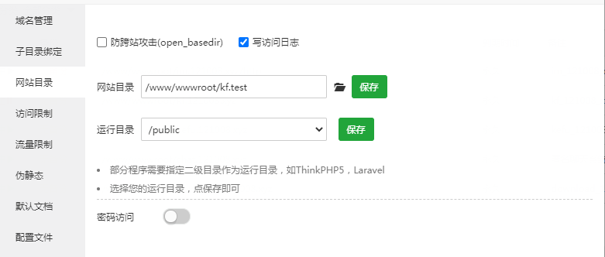
- 设置伪静态，选择thinkphp
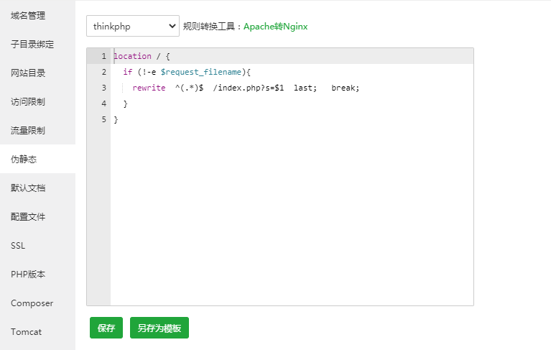

程序安装

- 输入http://站点域名/install.php，执行一键安装
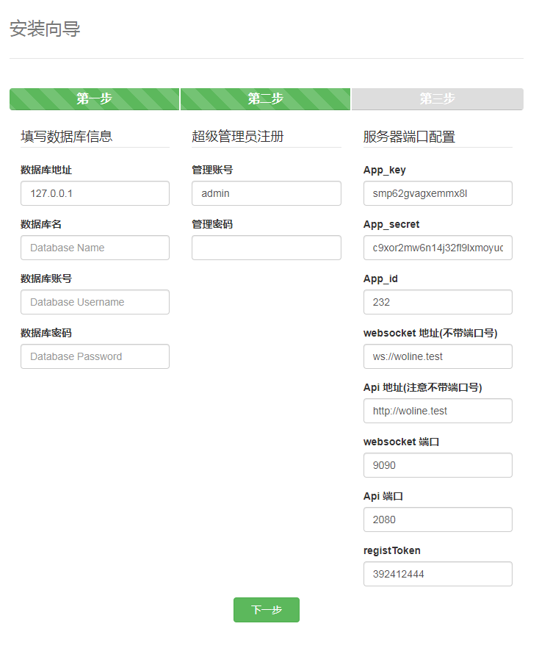

二、等待程序安装，安装完成后建议删除public目录下的install.php文件

运行服务

- 开放端口9090、2080
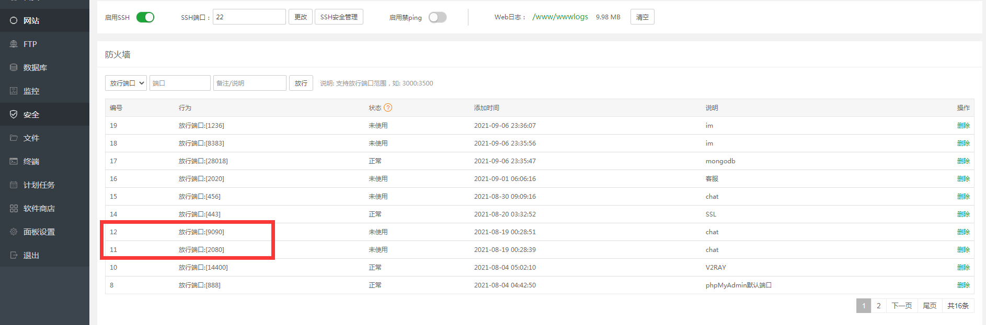

- 进入网站目录，打开终端
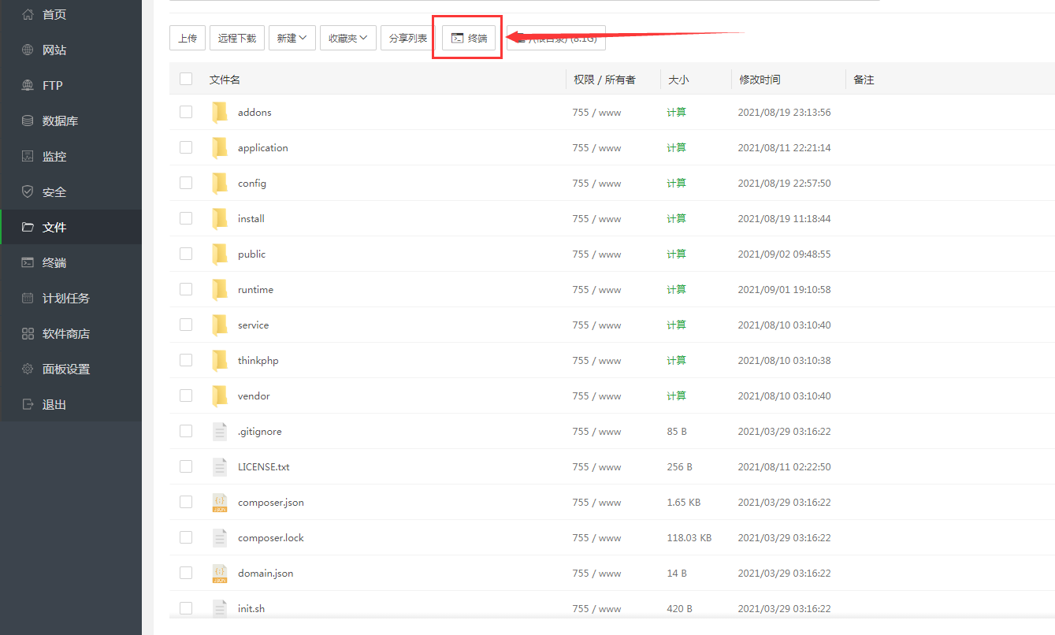

- 在终端窗口执行命令：php service/start.php start -d
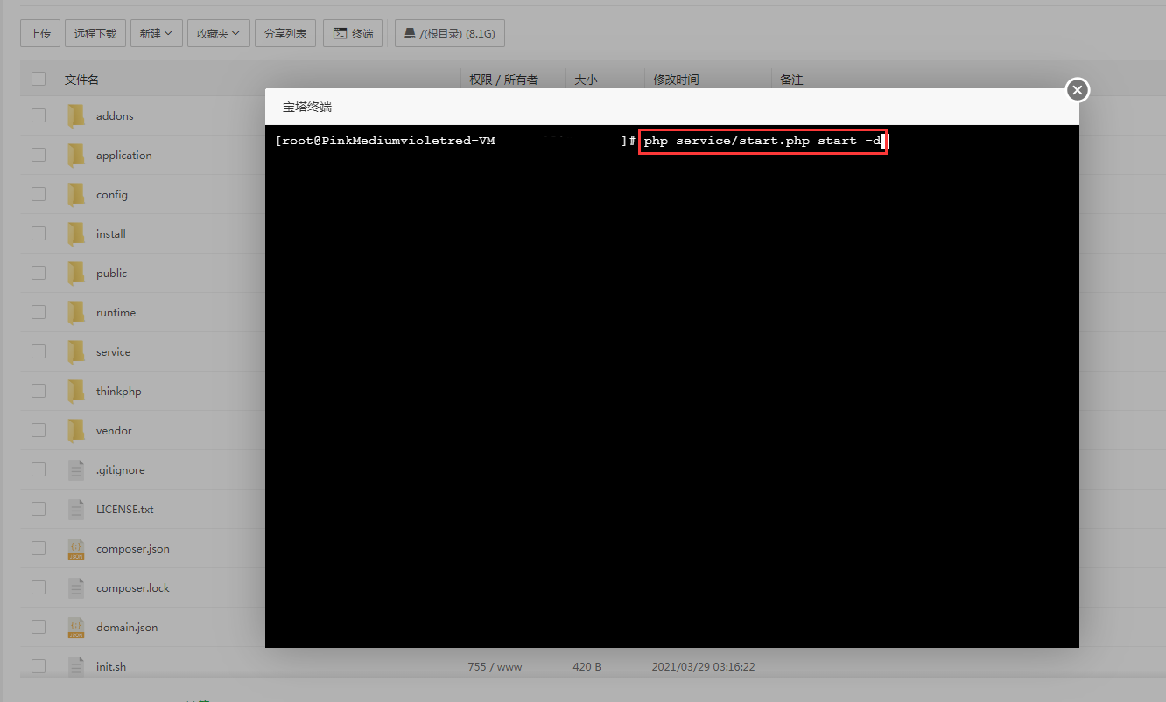

客服系统SSL配置

- 设置宝塔SSL证书
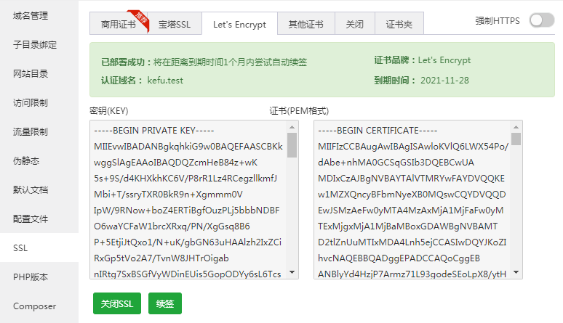
注意：不能开启强制HTTPS

- 进入 /站点目录/public目录下,修改index.php
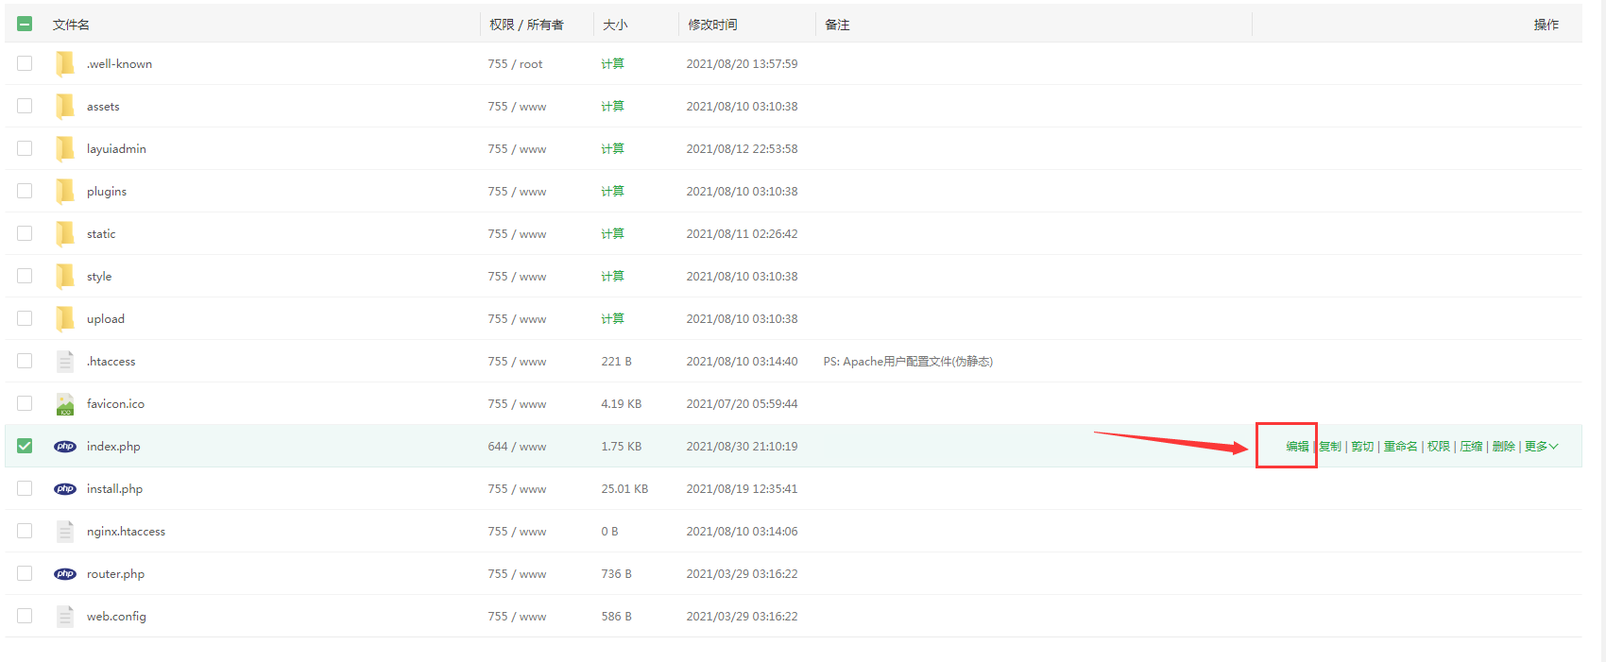
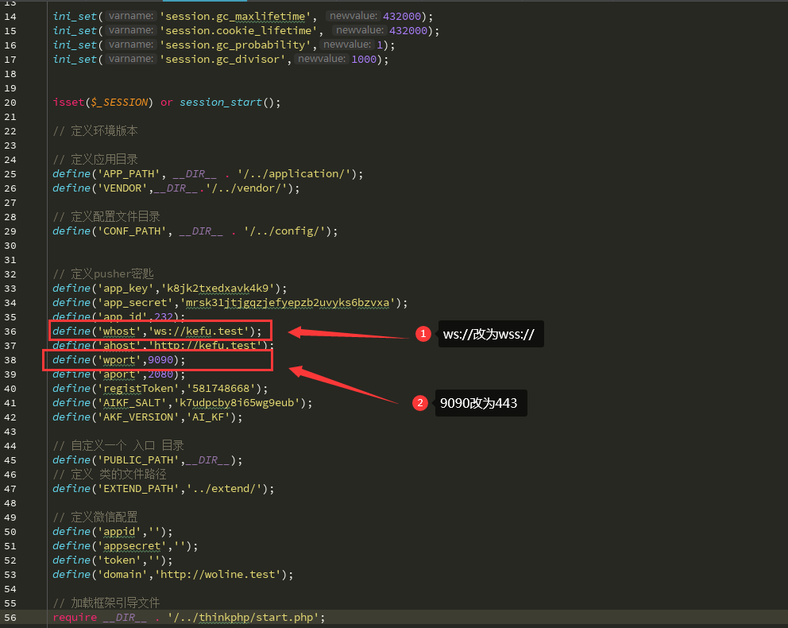

- 进入 /站点目录/service 目录下,修改config.php
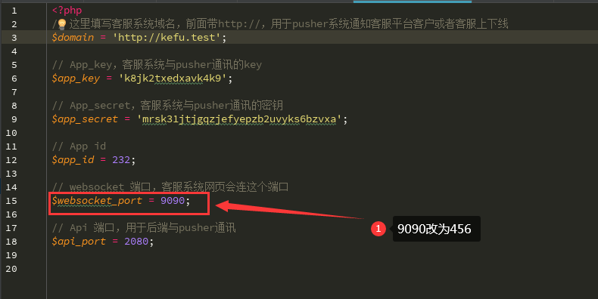
进入 /站点目录/service 目录下,修改start.php
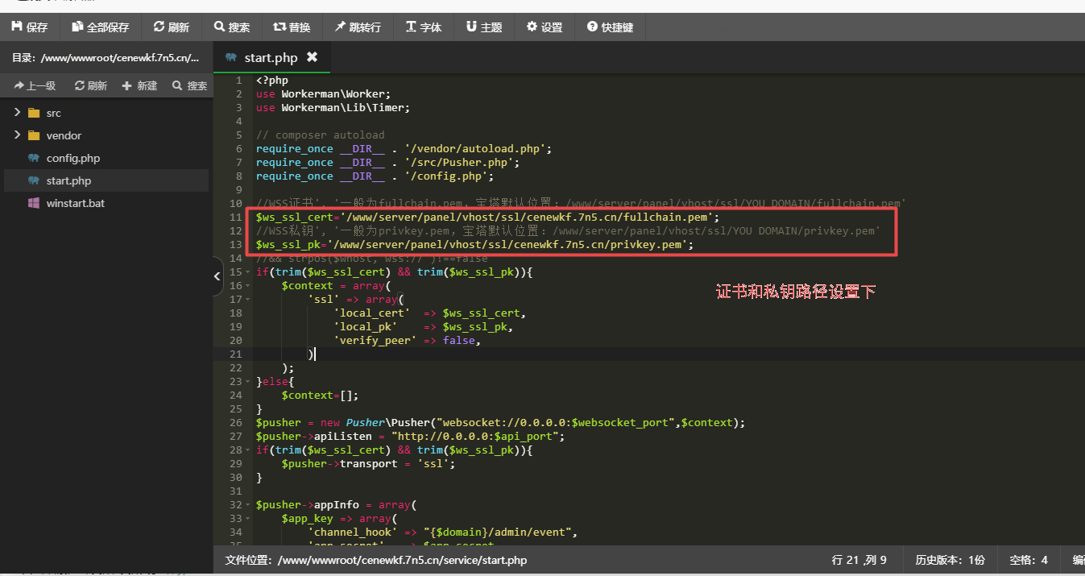
设置证书和私钥路径，一般宝塔默认位置在：
/www/server/panel/vhost/ssl/你的域名/fullchain.pem
/www/server/panel/vhost/ssl/你的域名/privkey.pem
可以去这个文件目录核对下 路径是否正确！

四、开放456、443端口
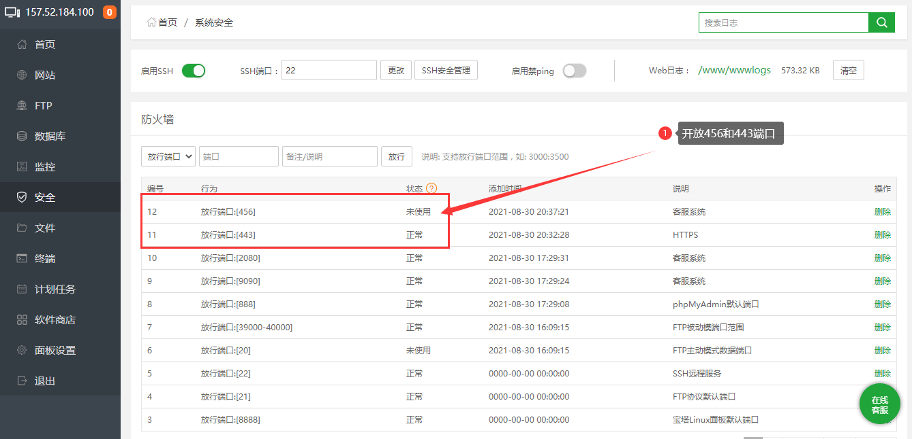

五、设置网站，修改配置文件：
在service{}内加上
location /app{
proxy_pass https://127.0.0.1:456;
proxy_http_version 1.1;
proxy_set_header Upgrade $http_upgrade;
proxy_set_header Connection "Upgrade";
proxy_set_header X-Real-IP $remote_addr;
}

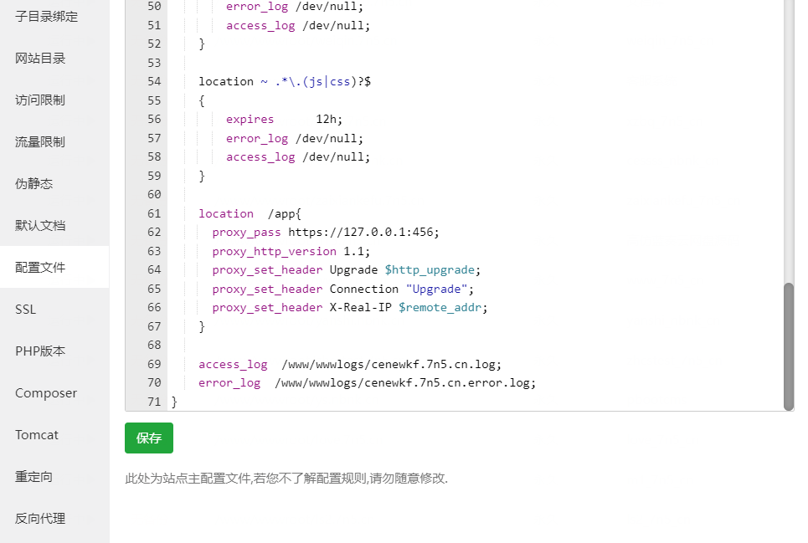

六、重启推送服务：宝塔》终端；执行以下命令
php /www/wwwroot/你的站点目录/service/start.php restart -d

- 重启Nginx
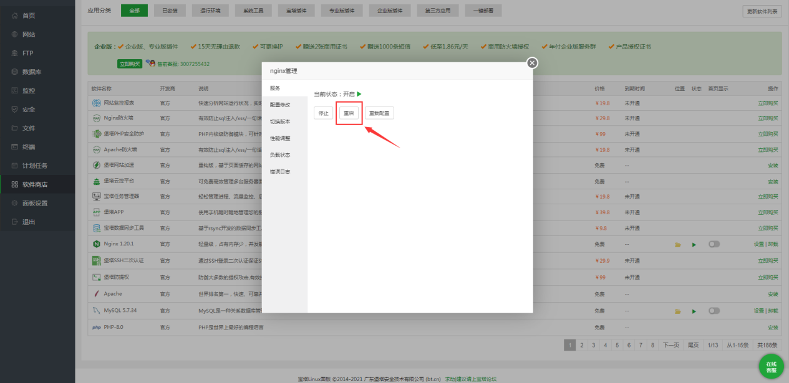

八,解压下图文件到网站根目录

站点管理

客服系统总后台
http://你的域名/backend
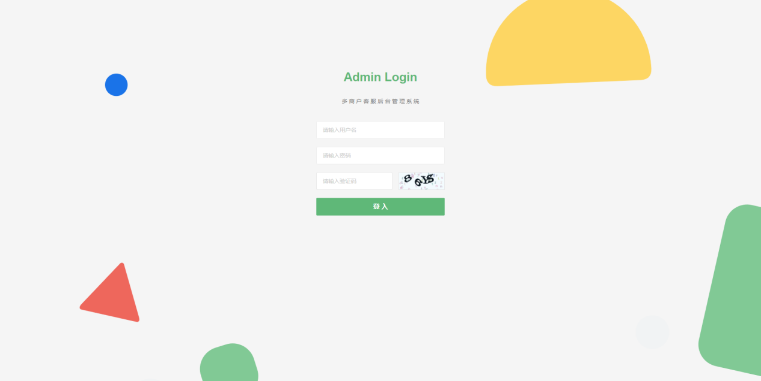
商户后台
http://你的域名/service
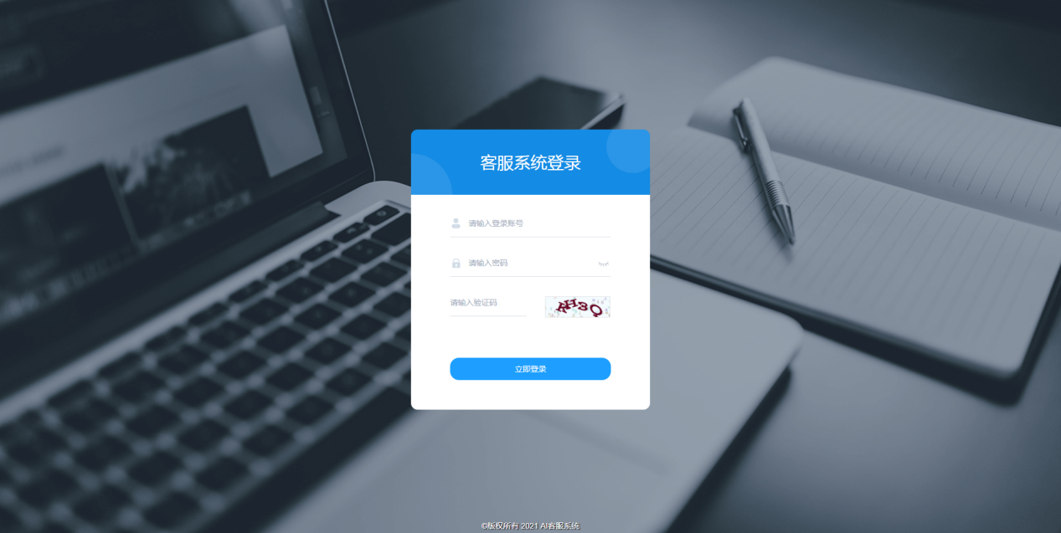

翻译配置

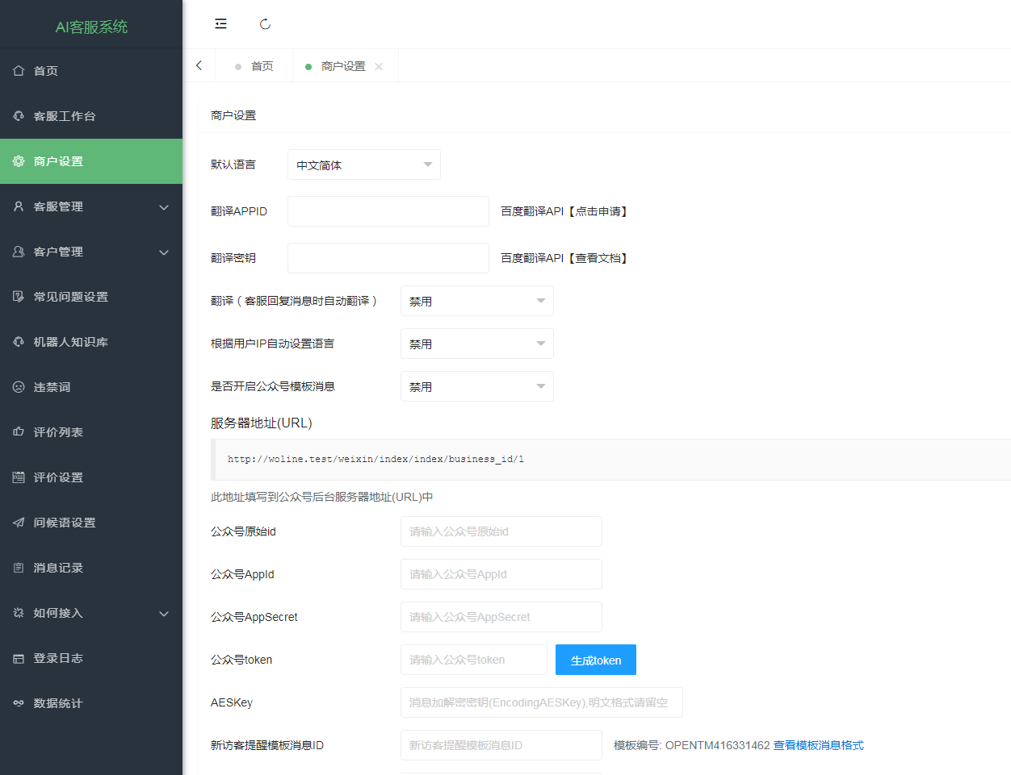

商户后台》商户设置
到百度翻译API申请接口权限【https://api.fanyi.baidu.com/】
选择：通用翻译API

其他配置
前端开启商户自助注册功能（默认开启）
打开/config/config.php文件
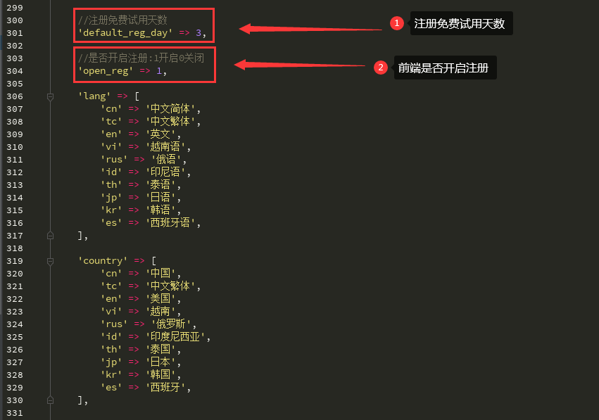

地图配置

百度地图API申请：https://lbsyun.baidu.com/apiconsole/key/create#/home
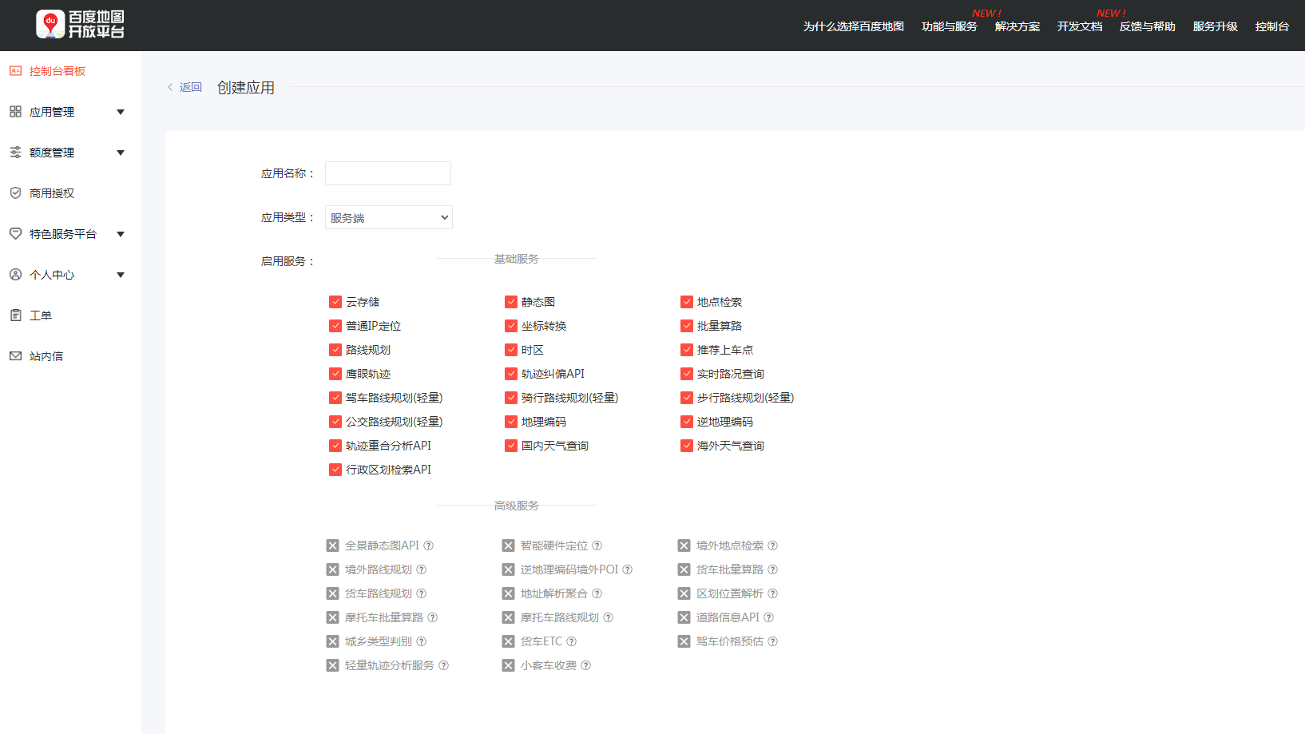
应用类型：服务端
请求校验方式：IP白名单校验
IP白名单：填你自己服务器的IP

